**แบบข้อมูลการรับตัว**

**สถานพินิจและคุ้มครองเด็กและเยาวชนจังหวัดสมุทรสาคร**

รูปถ่าย

**1. เลขคดี**......................................................**เลขประจำตัว**...................................................

**2.** □ **แจ้งการจับกุมโดยอยู่ระหว่าง**

□ ควบคุมตัว □ ปล่อยตัวชั่วคราว

2. □ **แจ้งข้อกล่าวหา**

**3. วันเดือนปีที่รับตัว**.......................................................................**เวลา**...........................**น.**

**ข้อมูลทั่วไป/เบื้องต้น**

**4. ชื่อ - นามสกุล(เด็ก/เยาวชน ด.ช./ด.ญ/นาย/นาง/น.ส)**...................................................................**เพศ**................

**5. ข้อกล่าวหา**.................................................................................................................................................................

...................................................................................................................................................................................

...................................................................................................................................................................................

**หนังสือแจ้งการดำเนินคดี เลขที่**.....................................**สถานีตำรวจ**......................................................................

**6. วัน/เดือน/ปีเกิด**...............................................................**ปัจจุบันอายุ**..................**ปี**..................**เดือน**

**อายุขณะการกระทำความผิดได้เกิดขึ้น**............................................**ปี**......................................**เดือน**

**7. เลขบัตรประชาชน** □ - □□□□ - □□□□□ - □□ - □

**8. เชื้อชาติ**...............................**สัญชาติ**...............................**ศาสนา**..............................**ภาษาที่ใช้**.................................

**9. ประวัติครอบครัวของเด็ก/เยาวชน** ได้แก่

**ชื่อ - นามสกุลของบิดา**..............................................................................................................................................

**ชื่อ - นามสกุลของมารดา**..........................................................................................................................................

บุคคลที่เด็ก/เยาวชนอาศัยอยู่ด้วยในปัจจุบัน

□ ผู้ปกครอง □ บุคคลอื่นที่ไม่ใช่ผู้ปกครอง

ชื่อ - นามสกุล.........................................................................................................เกี่ยวข้องเป็น.....................................

ที่อยู่ บ้านเลขที่.....................................หมู่ที่.....................ซอย......................................ถนน...........................................

ตำบล/แขวง............................................อำเภอ/เขต..............................................จังหวัด..............................................

โทรศัพท์..................................................ชื่อบัญชีและสื่อ Social.....................................................................................

□ อยู่ตามลำพัง/ไม่มีอยู่เป็นหลักแหล่ง

**10. ที่อยู่ที่สามารถติดต่อได้ของเด็ก/เยาวชน**

ที่อยู่ บ้านเลขที่.....................................หมู่ที่.....................ซอย......................................ถนน...........................................

ตำบล/แขวง............................................อำเภอ/เขต..............................................จังหวัด..............................................

โทรศัพท์...........................................................................................................................................................................

**11. ที่อยู่ตามทะเบียนบ้านของเด็ก/เยาวชน**

ที่อยู่ บ้านเลขที่.....................................หมู่ที่.....................ซอย......................................ถนน...........................................

ตำบล/แขวง............................................อำเภอ/เขต..............................................จังหวัด..............................................

ที่อยู่ตามภูมิลำเนาเดิมจังหวัด...........................................................................................................................................

การศึกษา/สถานศึกษา.....................................................................................................................................................

อาชีพหลักของเด็ก/เยาวชน..............................................................................................................................................

สถานประกอบการ............................................................................................................................................................

.........................................................................................................................................................................................

.........................................................................................................................................................................................

12. เด็กและเยาวชนเคยมีประวัติการทำความผิด

□ ไม่เคย

□ เคยถูกดำเนินคดี................ครั้ง ได้แก่ ครั้งที่ 1 ........................................................................................

ครั้งที่ 2 ........................................................................................

ครั้งที่ 3 ........................................................................................

ครั้งที่ 4 ........................................................................................

ครั้งที่ 5 ........................................................................................

**13. แผนที่บ้าน**

ลงชื่อ....................................................ผู้สัมภาษณ์

(...................................................)

ตำแหน่ง..............................................

วันที่....................................................

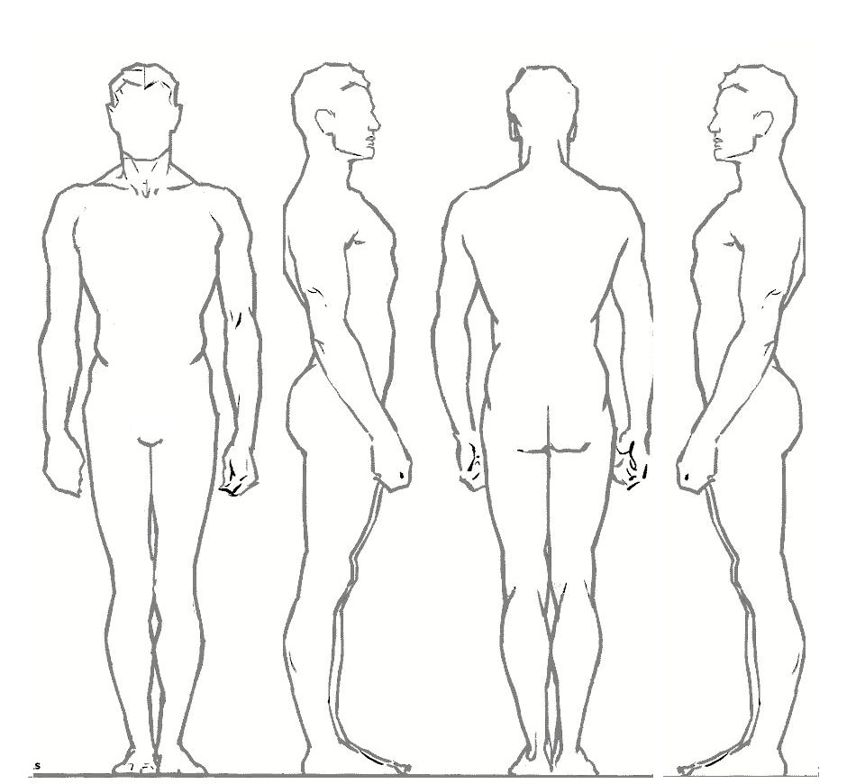

**หน้า ขวา หลัง ซ้าย**

**14. รอยสัก/ตำหนิ/แผลเป็น**

□ ไม่มีรอยสัก/ตำหนิ/แผลเป็น บนร่างกาย

□ มีรอยสัก/ตำหนิ/แผลเป็น บนร่างกาย.........................................................................................................

**15. รูปพรรณ สัณฐาน**

น้ำหนัก...................................กิโลกรัม ส่วนสูง..........................เซนติเมตร รูปร่าง........................................................

สีผิว........................................สีตา..............................................สีผม...............................................................................

รอยตำหนิที่สังเกตเห็นได้..................................................................................................................................................

ความพิการ.......................................................................................................................................................................

ลงชื่อ.........................................................ผู้ตรวจร่างกาย

(........................................................)

ตำแหน่ง....................................................

วันที่..........................................................

**บันทึกการตรวจร่างกายเด็กและเยาวชน (สำหรับพ่อบ้าน)**

|  |  |  |  |  |  |
| --- | --- | --- | --- | --- | --- |
| **ครั้งที่** | **ว/ด/ป**  **(วันที่ตรวจ)** | **ผลการตรวจ** | **ลงชื่อผู้ตรวจ**  **(พ่อบ้าน)** | **ลงชื่อ**  **เยาวชน** | **หมายเหตุ** |
|  |  |  |  |  |  |
|  |  |  |  |  |  |
|  |  |  |  |  |  |
|  |  |  |  |  |  |